DIPARCOINPARCO 2010
-------------------------------------------------------------------------------------------------------------------


PARCO LOMBARDO DELLA VALLE DEL TICINO
www.parcoticino.it

Riserva Naturale “La Fagiana”

Domenica 30 maggio
Dalle h. 15.00 alle h. 19.00

RUOTA DELLA FORTUNA NEL PARCO
Un gioco che stimola l’intuizione, diverte e aiuta a conoscere il Parco del Ticino... tra un giro di ruota, domande e indovinelli tutti sulla Natura e sella Biodiversità. La parola d’ordine è: DIVERTIMENTO!
Per tutti coloro che partecipano anche un simpatico gadget a tema.
Ritrovo: Presso la Riserva Naturale “La Fagiana” Pontevecchio di Magenta (MI)
Quota € 2 a persona per poter partecipare al gioco.
INFO: Tel 338.10.89.414 e info@gards.it
www.gards.it

-------------------------------------------------------------------------------------------------------------------

PARCO LOMBARDO DELLA VALLE DEL TICINO
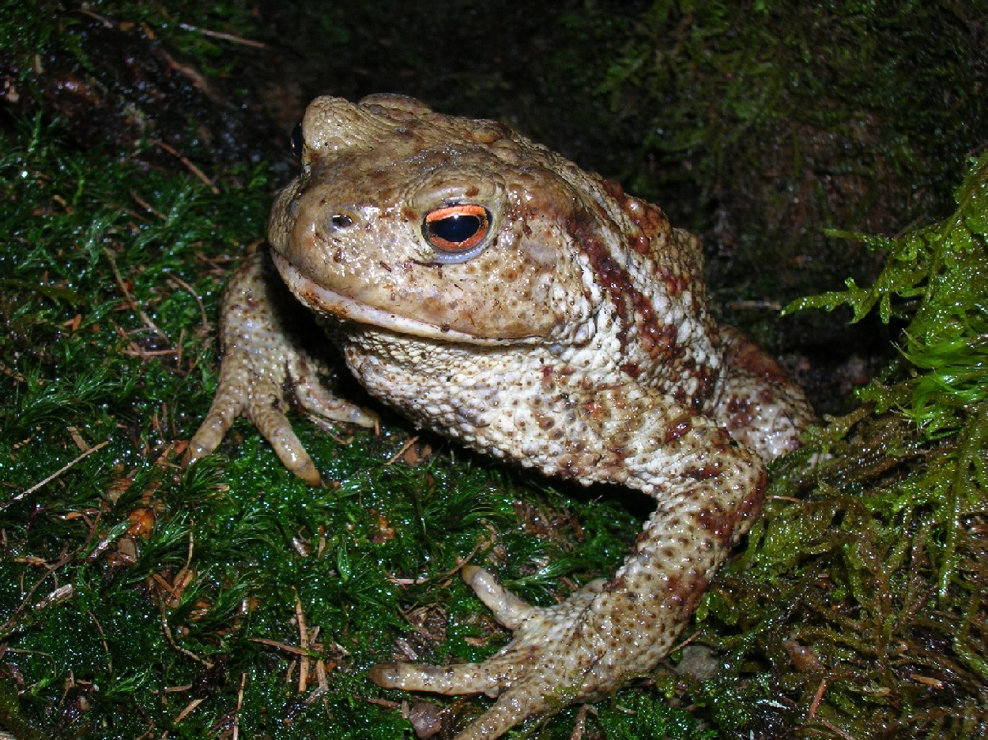
www.parcoticino.it

Riserva Naturale “La Fagiana”

Sabato 29 maggio e sabato 5 giugno
Dalle h. 20.00 alle ore 22.30

ALLA SCOPERTA DELLA NOTTE…
Una breve presentazione e una visita guidata porteranno il gruppo alla scoperta della Riserva naturale “La Fagiana”, i suoi rumori, i suoi animali, i suoi misteri….
Alla scoperta di un mondo nascosto!
Ritrovo: Presso la Riserva Naturale “La Fagiana” Pontevecchio di Magenta (MI)
Quota € 10 a persona (bambini fino a 10 anni gratuiti con almeno un genitore pagante)
INFO: Tel 338.10.89.414 e info@gards.it
www.gards.it

